Presseinformation
Sulzburg, 14. Januar 2019

Sicher signalisieren
Neuer Tor-Signalgeber TSG

Auf der BAU 2019 vom 14. bis 19. Januar 2019 in München zeigt Hekatron Brandschutz in Halle B 3, Stand 514 den neuen Tor-Signalgeber TSG.

Bei Brandschutztoren, die im Alarmfall mit einem mechanischen Kraftspeicher (beispielsweise Schwerkraft) ohne Kraftbegrenzung schließen, ist ein akustisches Signal vorgeschrieben. Das fordert die DIN EN 12604 (Tore - Mechanische Aspekte - Anforderungen). Mit dem neuen Tor-Signalgeber TSG von Hekatron Brandschutz wird diese Forderung erfüllt. Damit das Tonsignal auch unter lauten Umgebungsbedingungen sicher wahrnehmbar ist, kann die Signalstärke in den Stufen 65, 75, 85 und 105 dB eingestellt werden. Zusätzlich zur akustischen Alarmierung signalisiert der TSG das Schließen des Tores auch optisch. Die Leuchtkraft der Blitzleuchte entspricht der Maschinenrichtlinie sowie der EN 54-23 (Optische Signalgeber für die Alarmierung im Brandfall)
Damit bei Stromausfall die Signalisierung ebenfalls sichergestellt ist, verfügt der TSG über eine integrierte Pufferung von 90 Sekunden; es ist kein Akku notwendig.
Der TSG entspricht den Anforderungen der Muster-Verwaltungsvorschrift Technische Baubestimmungen (MVV TB), der DIN 12604 und den DIBt-Zulassungen.
Zudem ist der TSG kompatibel zu allen gängigen Netzgeräten und Steuerungen am Markt.

1.275 Zeichen

Bildmaterial:

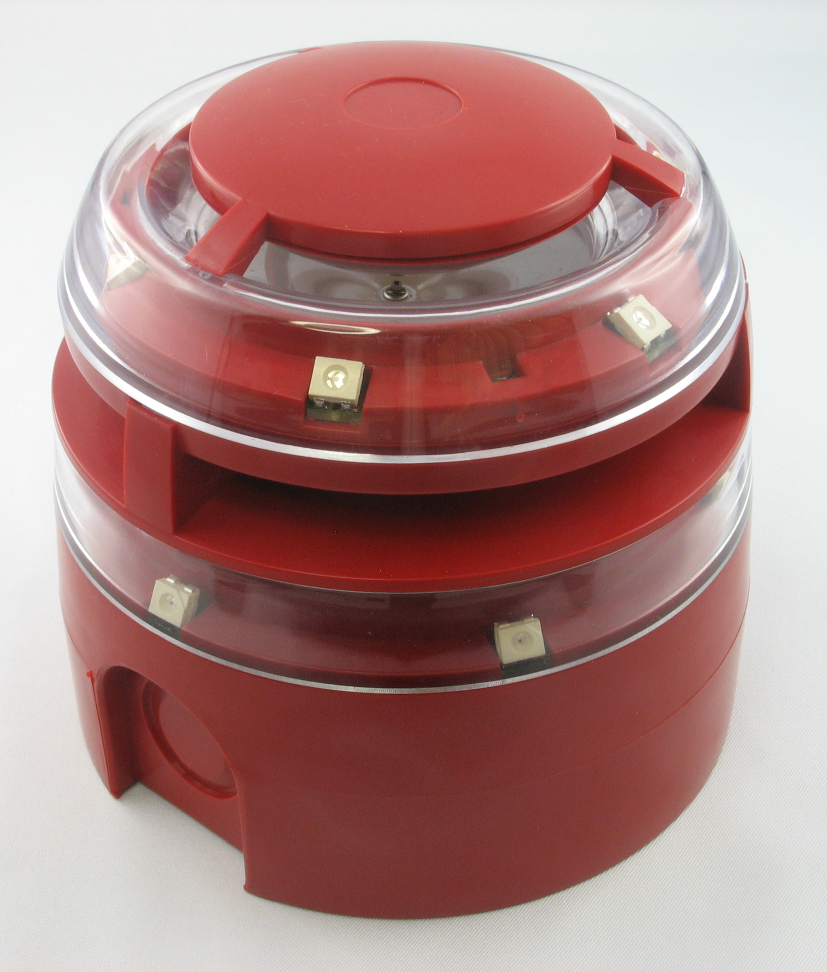
Der neue Tor-Signalgeber TSG

Über Hekatron Brandschutz
Menschen und Sachwerte im Ernstfall bestmöglich zu schützen, war, ist und bleibt der treibende Anspruch von Hekatron Brandschutz beim anlagentechnischen Brandschutz in Deutschland. Das Unternehmen mit Sitz im südbadischen Sulzburg gestaltet mit seinen innovativen Produkten, Dienstleistungen und Services seit über 55 Jahren die Entwicklung der Brandschutztechnik maßgeblich mit, übernimmt soziale Verantwortung und engagiert sich für den Umweltschutz. Die Hekatron Unternehmen, Brandschutz und Manufacturing, erwirtschafteten 2017 einen Jahresumsatz von 175 Millionen Euro und beschäftigten 815 Mitarbeitende.

Pressekontakt:
Detlef Solasse
Tel: +49 7634 500-213
sol@hekatron.de
www.hekatron-brandschutz.de/presse

